项目简介
本项目提供了使用CNN、YOLO模型和图形用户界面分析色谱图数据的工具。
- gui_peak_detection_CNN_YOLO.py：提供一个图形用户界面，用于色谱图数据的峰检测和分割，支持 CNN 和 YOLO 模型。
- read_cdf.py：用于读取和处理 CDF 格式的色谱数据文件。

依赖包
本项目需要以下 Python 包：
- os
- netCDF4
- pandas
- numpy
- scipy
- matplotlib
- collections
- json
- tkinter
- PIL
- torch
- torchvision
- cv2
- ultralytics
请确保安装了这些包的最新版本。

类和方法

EnhancedChromatogramGUI
该类提供了一个图形用户界面，用于色谱图数据的峰检测和分割。

主要方法
- detect_peaks_and_contours(): 检测峰和轮廓。
- display_roi_segmentation_detail(): 显示 ROI 分割详情。
- load_cdf_file(): 加载 CDF 文件。
- load_cnn_model(): 加载 CNN 模型。
- load_yolo_model(): 加载 YOLO 模型。
- perform_yolo_segmentation(): 执行 YOLO 分割。
- apply_models(): 应用模型。

ReadCdf
该类用于读取和处理 CDF 格式的色谱数据文件。

方法
- drift_time(): 计算漂移时间。
- interp(): 插值处理。
- modulation_time(): 获取调制时间。
- scan_duration(): 计算扫描时间。

使用方法

GUI 界面
要使用图形用户界面，请运行 gui_peak_detection_CNN_YOLO.py 脚本。界面将允许您加载 CDF 文件、选择模型权重、调整参数并查看检测结果。
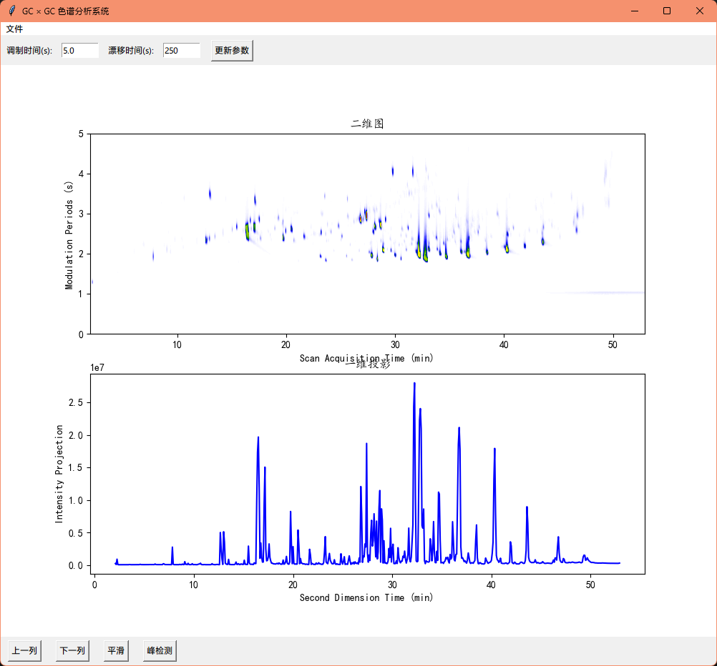
点击峰检测进行初步轮廓检测，构建轮廓热图(ROIs):
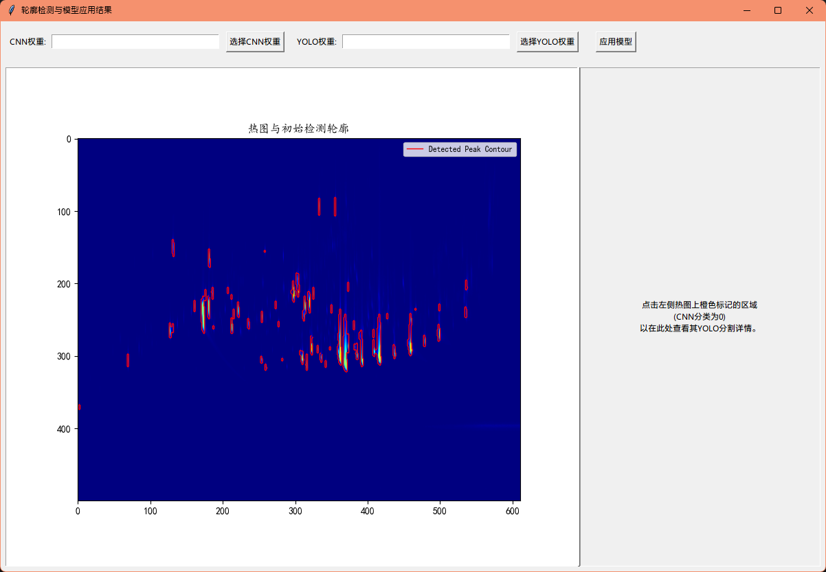
选择分类模型权重和YOLO分割模型权重，即可自动进行轮廓分类与分割，结果如下：
